Rujan, 2025.
Plan djelovanja
civilne zaštite
KARTOGRAFSKI PRIKAZI

Općina Vinodolska općina



Naručitelj: | Općina Vinodolska općina
PREDMET: | Plan djelovanja civilne zaštite - KARTOGRAFSKI PRIKAZI
Oznaka dokumenta: | 25116200017
Izrađivač: | DLS d.o.o. Rijeka
Voditelj izrade: | Petra Meixner mag.iur 
Suradnici: |  | Igor Meixner | dipl.ing.kem.tehn. | 
 |  | Josipa Zarić | Mag. ing. sec. | 
 |  | Karlo Fanuko | ing.el. | 
 |  | Matija Široka | Mag.oecol., mag.sanit.ing. | 
 |  | Petra Tomulić | mag.ing.oecoing | 
 |  | Patricia Buškulić | dr. sc. tech. | 
M.P.
Odgovorna osoba
Igor Meixner, dipl.ing.kem.tehn.



Ovaj dokument u cijelom svom sadržaju predstavlja vlasništvo Općine Općine Vinodolske općine te je zabranjeno kopiranje, umnožavanje ili pak objavljivanje u bilo kojem obliku osim zakonski propisanog bez prethodne pismene suglasnosti odgovorne osobe Općine Općine Vinodolske općine

Zabranjeno je umnožavanje ovog dokumenta ili njegovog dijela u bilo kojem obliku i
na bilo koji način bez prethodne suglasnosti ovlaštene osobe tvrtke DLS d.o.o. Rijeka.

S A D R Ž A J
8 Kartografski prikazi 4
8.1 Kartografski prikaz zbornih mjesta Stožera civilne zaštite i Povjerenika civilne zaštite Općine Vinodolske općine 4
8.2 Kartografski prikaz operativnih snaga civilne zaštite i pravnih osoba od interesa za sustav civilne zaštite Općine Vinodolske općine 6
8.3 Kartografski prikaz lokacija za sakupljanje i pravaca evakuacije 9
8.4 Kartografski prikaz lokacija za smještaj, zbrinjavanje i sklanjanje, te ukop poginulih osoba 11
8.5. Kartografski prikaz zdravstvenih objekata 14
9 Grafički prikazi 15
9..1. Namjena površina, promet, telekomunikacije i javne ustanove 15
9.2. Infrastrukturni sustavi i mreže, energetski sustav, vodnogospodarski sustav i sustav odvodnje otpadnih voda 15

8 Kartografski prikazi

8.1 Kartografski prikaz zbornih mjesta Stožera civilne zaštite i Povjerenika civilne zaštite Općine Vinodolske općine

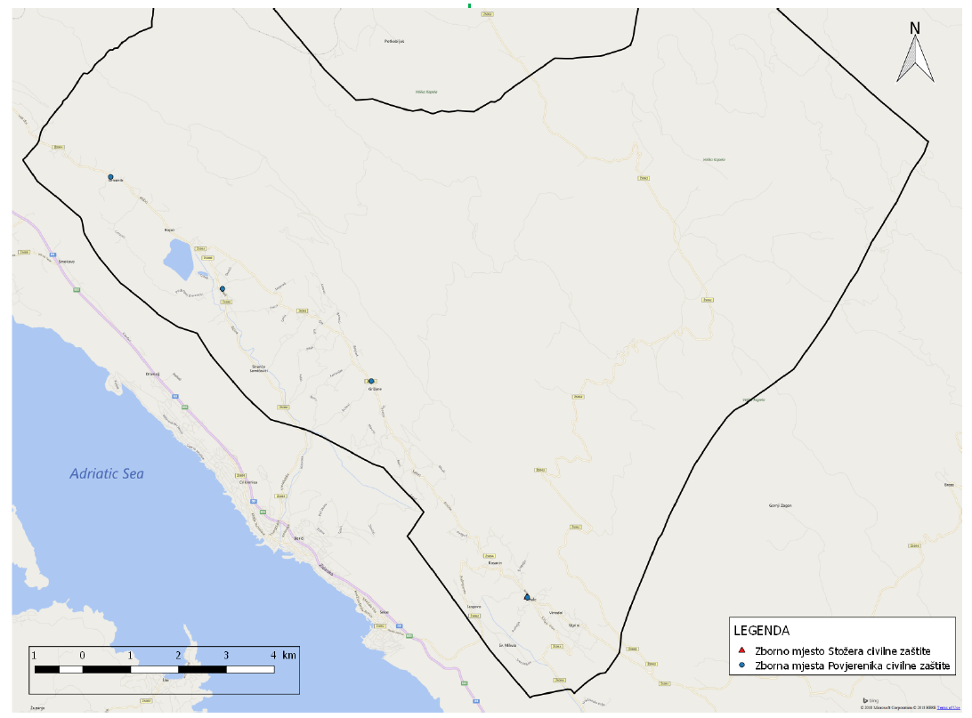

8.2 Kartografski prikaz operativnih snaga civilne zaštite i pravnih osoba od interesa za sustav civilne zaštite Općine Vinodolske općine

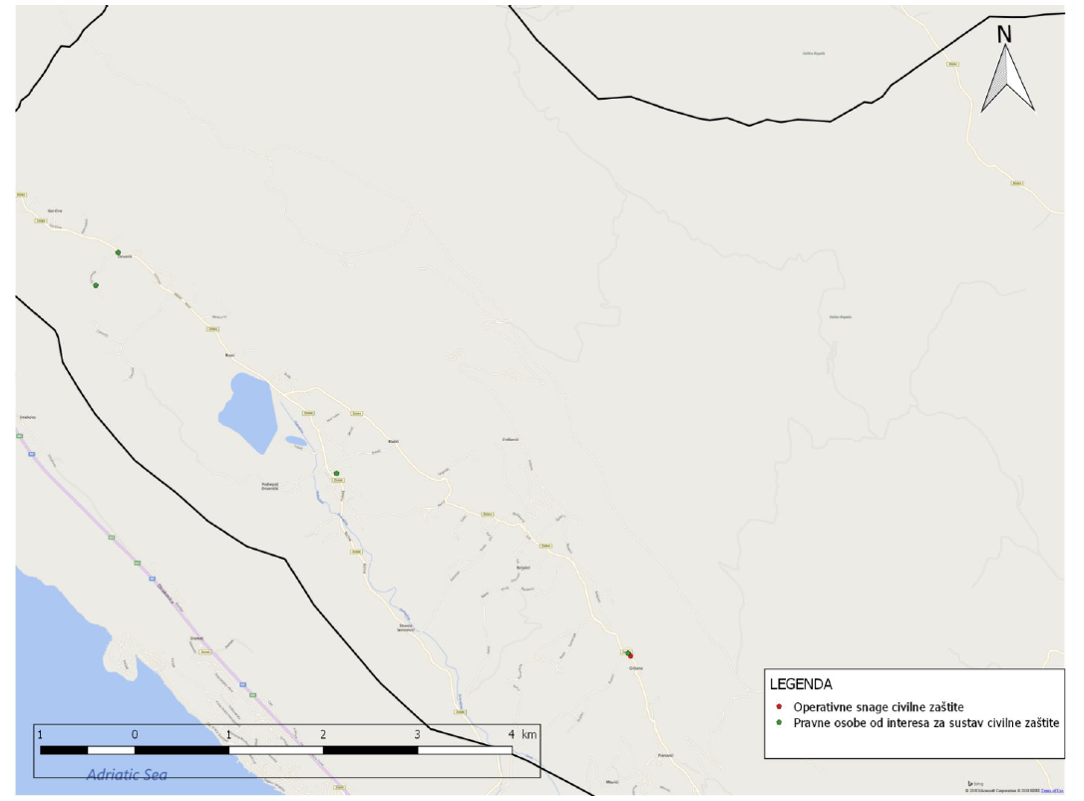
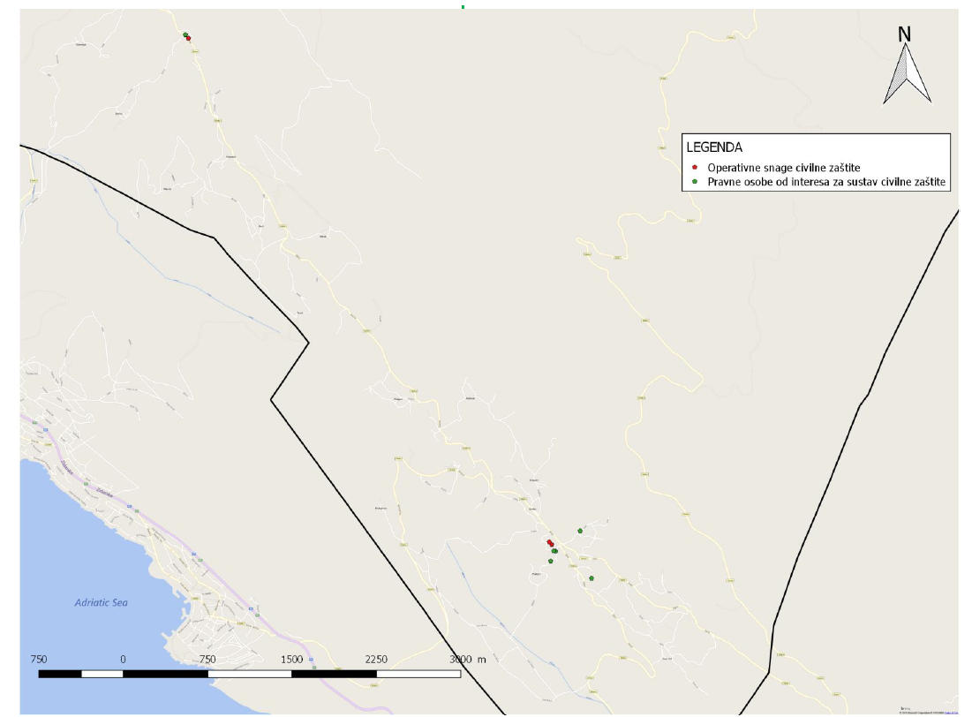

8.3 Kartografski prikaz lokacija za sakupljanje i pravaca evakuacije

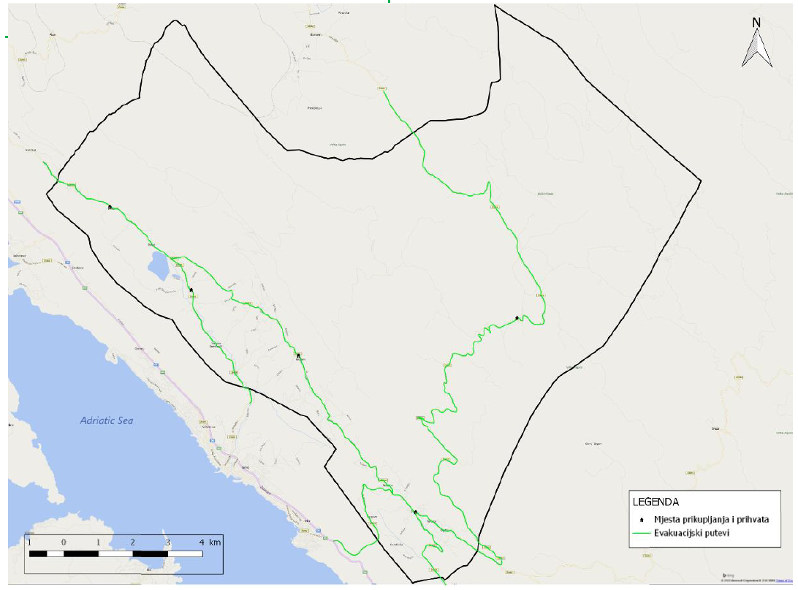

8.4 Kartografski prikaz lokacija za smještaj, zbrinjavanje i sklanjanje, te ukop poginulih osoba

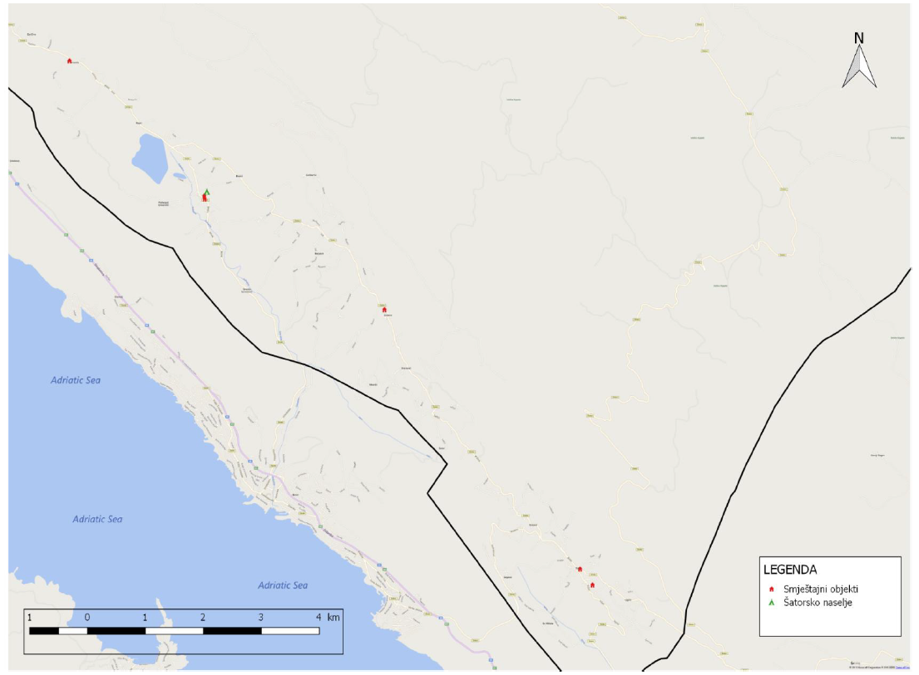
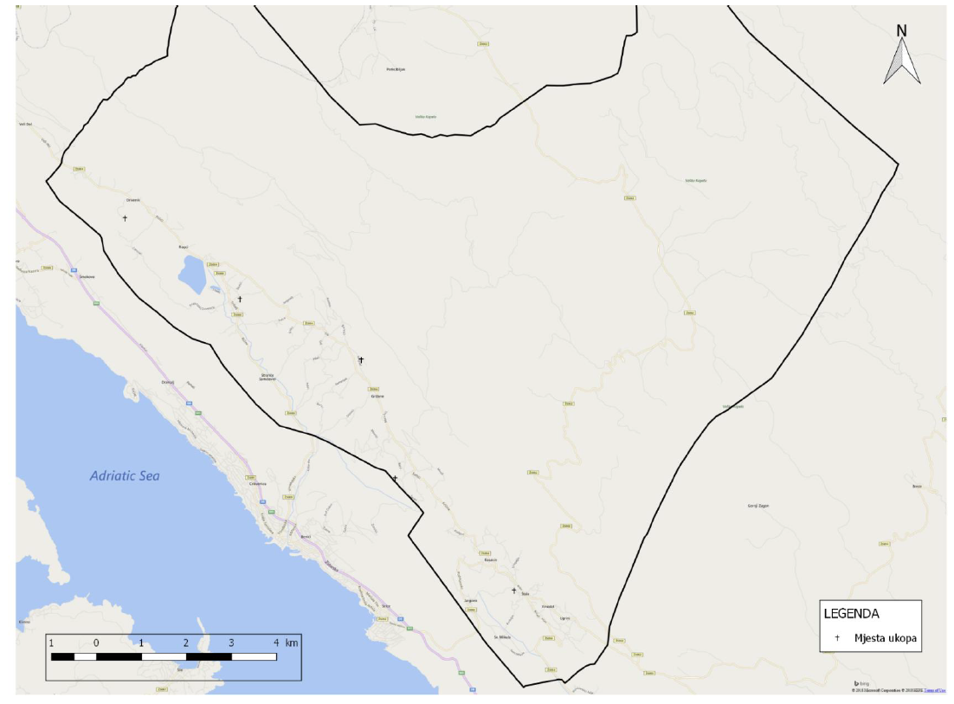

8.5. Kartografski prikaz zdravstvenih objekata
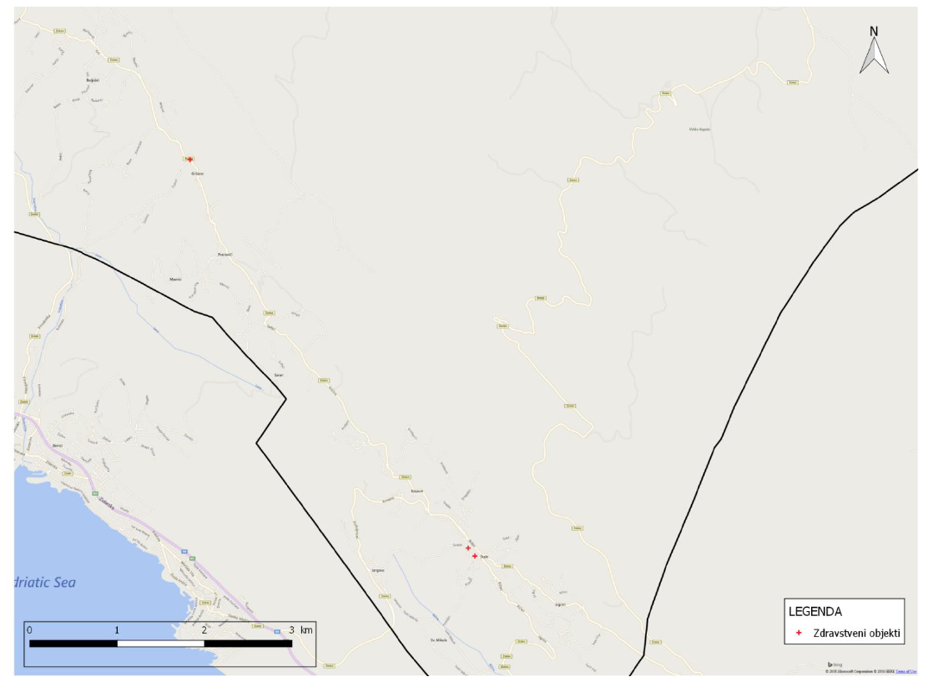

9 Grafički prikazi

9..1. Namjena površina, promet, telekomunikacije i javne ustanove

9.2. Infrastrukturni sustavi i mreže, energetski sustav, vodnogospodarski sustav i sustav odvodnje otpadnih voda

